**期末检测卷**

一、填一填。(每空1分，共22分)

1．三八(　　) 五(　　)三十五　(　　)九六十三

六九(　　) 六(　　)四十八 (　　)七二十八

2．在括号里填上合适的单位。

一根旗杆高6(　　)铅笔长18(　　)

课间休息10(　　) 坐飞机从武汉到北京只要2(　　)

3．

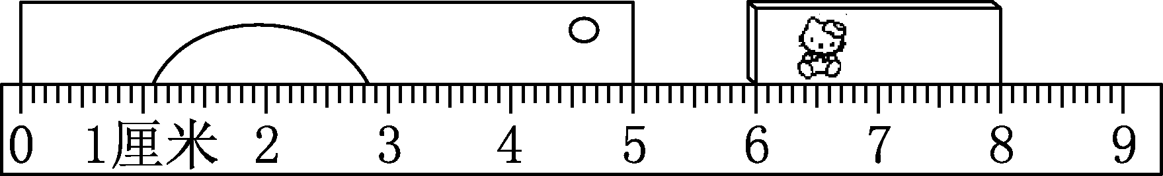

小刀长(　　　)厘米，橡皮长(　　)厘米。

4．5＋5＋5＝(　　)×(　　)7×6＋7＝(　　)×(　　)

5．比72多18的数是(　　)，56比14多(　　)。

6．量一量，填一填。



上面线段长(　　)厘米，比它长2厘米的线段是(　　)厘米。

7．用8、0、2组成两位数，每个两位数的十位数和个位数不能一样，可以组成(　　)个不同的两位数，其中最大的两位数是(　　)。

二、辨一辨。(对的画“√”，错的画“×”。)(每题1分，共5分)

1．1．7＋7＋7＋5可以用7×4－2来计算。(　　)

2．黑板面上的直角和练习本封面上的直角大小相等。(　　)

3．两个乘数都是6，积是12。(　　)

4．分针从3走到6，走了3分。(　　)

5．在同一把尺子上，刻度1到3和刻度2到4之间的距离一样长。 (　　)

三、选一选。(每题1分，共5分)

1．按规律8，16，24，32，(　)，……，括号里填(　　)。

①38 ②8 ③40

2．一个三角尺上有(　　)个锐角。

①1 ②2 ③3

3．爸爸今年37岁，小亮今年10岁，10年后爸爸比小亮大(　　)岁。

①47 ②17 ③27

4．求6个3的和是多少，列式为(　　)。

①6×3 ②6＋3 ③6－3

5．有3个数5、8、10，任意选取其中2个求和，得数有(　　)几种可能。

①1 ②6 ③3

四、算一算。(2题6分，其余每题9分，共24分)

1．口算。

4×7＝　　　　　75－50＝　　　　　3×8＝

80－8＝6×9＝54＋30＝

9＋34＝56＋13＝32＋15＝

2．在里填上“＋”“－”“×”或“＞”“＜”“＝”。



42＝6　　　　92＝7　　　　5×950



83＝24 85＝40 7×854



3．列竖式计算。

27＋58＝　　　　91－36＝　　　　100－(26＋18)＝

五、看图列式。(每题3分，共6分)

1.

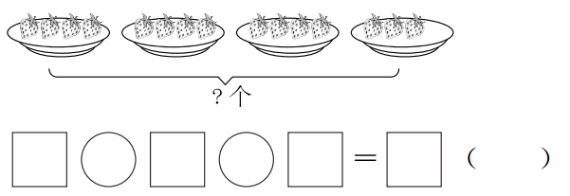

2.

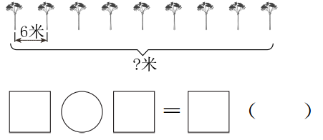

六、连一连。(6分)

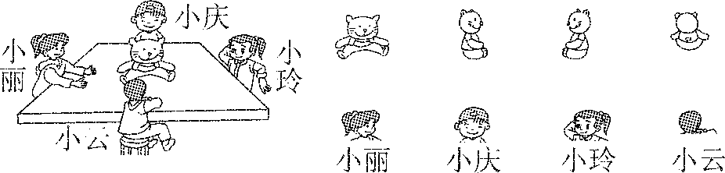

七、画一画。(每题6分，共12分)

1．以下面的线段为边，分别画一个锐角、直角、钝角。



2．写出相应的时间，再画出钟面上的分针。

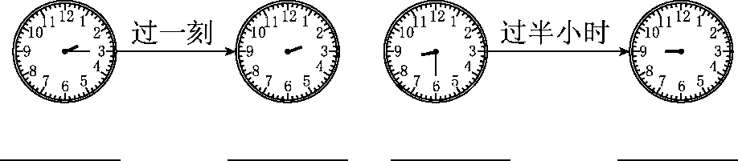

八、解决问题。(每题5分，共20分)

1.

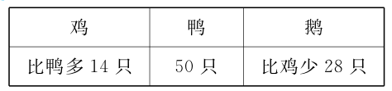

(1)鸡有多少只？　　　　　(2)鹅有多少只？

2．十周年店庆，商店搞促销，满80元减10元。妈妈买一个书包和一把雨伞要花多少钱？

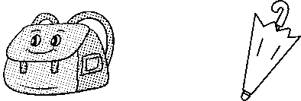

47元　　　　　35元

3．同学们植树，二年级植了28棵，三年级比二年级多植15棵。三年级植了多少棵？两个年级共植树多少棵？

4．(1)买9个皮球需要多少钱？

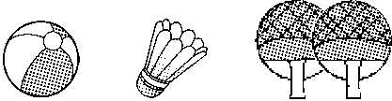

8元　　3元　　25元

(2)小红买了6个羽毛球和一副乒乓球拍，付给售货员50元。小红付的钱够吗？

**答案**

一、1.二十四　七　七　五十四　八　四

2．米　厘米　分　时　3.5　2　4.3　5　7　7

5．90　42　6.4　6　7.4　82

二、1.√　2.√　3.×　4.×　5.√

三、1.③　2.②　3.③　4.①　5.③

四、1.28　25　24　72　54　84　43　69　47

2．＋　－　<　×　×　>

3．85　55　56

五、1.3×4＋3＝15(个)或4×4－1＝15(个)

2．6×8＝48(米)

六、

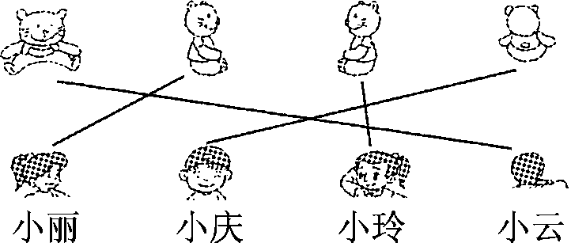

七、1.略

2．2：15　2：30　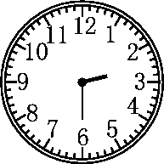

8：30　9：00　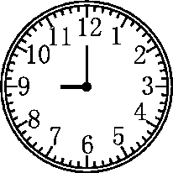

八、1.(1)50＋14＝64(只)　(2)64－28＝36(只)

2．47＋35＝82(元 )　82－10＝72(元)

3．28＋15＝43(棵)　28＋43＝71(棵)

4．(1)9×8＝72(元)(2)6×3＋25＝43(元)　43<50　够